***В Москву! В Москву! В Москву!***

Предлагаем Вашему вниманию познавательно-развлекательный тур для организованных групп школьников ***гуманитарного направления,*** поклонников русской литературы и изящных искусств. Возможность выбора экскурсии в определенные дни позволит Вам адаптировать тур под возрастную категорию Ваших учащихся.

*от 3-х до 5 дней,* ***стоимость от 19 600 руб.***

Вы можете выбрать любое количество дней с заездом в любой день недели.

Вы также можете выбрать любые дни из предложенной программы, и мы пересчитаем тур согласно Вашим пожеланиям.

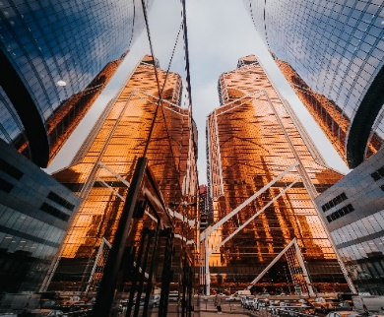**Программа 5 дней/4 ночи**

**День 1**

Транспортное обслуживание 6 часов

Встреча с экскурсоводом на ж/д вокзале или в аэропорту.

**Автобусно-пешеходная обзорная экскурсия «Москва вчера, сегодня, завтра» с посещением территории Московского Кремля**

Вы проедете по знаменитым набережным и улицам исторического города: Бульварному и Садовому кольцу, Кутузовскому проспекту; увидите сталинские высотки, Воробьевы горы и здание МГУ (фото-стоп), стадион «Лужники», современные небоскребы Москва-Сити (фото стоп), вы прогуляетесь по самому сердцу столицы, увидите Манежную площадь, Большой театр, Красную площадь, Александровский сад, Собор Василия Блаженного..

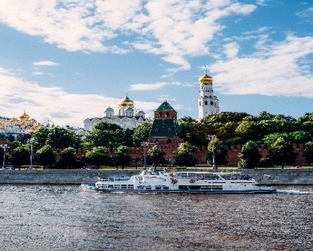**Обед в кафе города**

После обеда Вы посетите **территорию Московского Кремля**(самостоятельный осмотр достопримечательностей). Входной билет дает возможность увидеть соборную площадь, архитектурный ансамбль средневековья: церкви, колокольню Ивана Великого и выдающиеся произведения русского литейного искусства — Царь-пушку и Царь-колокол, а также уникальные интерьеры Успенского, Архангельского, Благовещенского соборов Посещение территории Московского Кремля

**День 2**

Транспортное обслуживание 4 часа (до кафе)

В первой половине дня:

**На выбор посещение одного из литературных музеев**

**- Экскурсия по музею-усадьбе Л.Н. Толстого в Хамовниках.** «Хамовники» - старинная музей-усадьба Л.Н.Толстого, куда писатель приезжал в зимний период на протяжении 19 лет. Здесь писатель создал около 100 произведений, в том числе роман «Воскресение», повести «Смерть Ивана Ильича», «Крейцерова соната», «Отец Сергий».

**- Экскурсия по Дому-музею Достоевского.** Первый в мире музей Достоевского,где прошли юношеские годы писателя до переезда в Петербург. Помещение никогда не перестраивалось; стены, печи и перекрытия сохранились такими, какими они были при жизни Федора Михайловича.

**- Экскурсия по Музею И.С. Тургенева.** В этом доме в середине 19 века жила мать писателя, здесьже произошли события, которые легли в основу рассказа «Муму». Сам писатель также бывал в этом доме у матери проездами из Петербурга в Спасское-Лутовиново.

**Обед в кафе города**

После обеда:

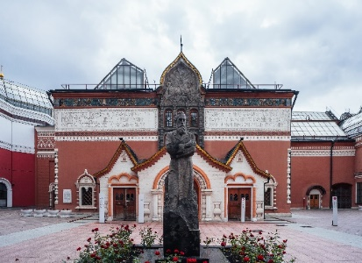**Экскурсия по Третьяковской Галерее (Лаврушинский пер)**

Посещение Третьяковской галереи с профессиональным гидом – это прекрасная возможность для школьника полюбить ходить на выставки и научиться разбираться в истории живописи. Взорам экскурсантов предстанут древнерусские иконы Андрея Рублева и Даниилы Черного, пейзажи И. К. Айвазовского и И. И. Шишкина, «Портрет А. С. Пушкина» О. А. Кипренского, «Всадница» К. П. Брюллова, «Явление Христа народу» А. И. Иванова, «Аленушка» и «Богатыри» В. М. Васнецова, мистеческие работы Врубеля.

**День 3**

***Для трехдневной программы:***

*Освобождение номеров. Вы можете оставить ваши вещи в камере хранения.*

*После экскурсионной программы – трансфер на вокзал/в аэропорт*

Пешеходный день

В первой половине дня:

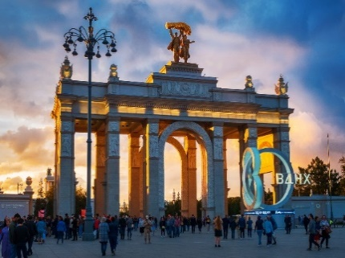**На выбор одна из пешеходных экскурсий:**

**- экскурсия по** **территории** **ВДНХ с посещением макета Москвы**

Вы увидите один из самых знаменитых фонтанов Москвы - фонтан «Дружба народов» и

памятник советской эпохе - «Рабочий и колхозница», исторические павильоны, самое большое колесо обозрения в Европе «Солнце Москвы» и 38-ми метровый макет ракеты «Восток», аллеи, цветники, скульптуры, а также Москву в миниатюре со светотехническим шоу, которое не оставит Вас равнодушным!

или

**- экскурсия «Москва в стиле Модерн» с посещением дома Рябушинского (музей-квартира А.М.Горького)**

Предлагаем Вам экскурсию для поклонников главного архитектурного стиля рубежа 19-20 веков, стиля плавных линий, обтекаемых и асимметричных форм в архитектуре. На экскурсии Вы познакомитесь с творениями наиболее ярких представителей московского модерна, скрытых от глаз туриста в уютных московских переулках, которые по сей день продолжают восхищать ценителей архитектурного искусства.

**Обед в кафе города**

После обеда у вас состоится небольшая прогулка по парку искусств «МУЗЕОН» - музей скульптуры под открытым небом. Ваш экскурсионный день завершится посещением Центрального парка культуры и отдыха им. Максима Горького, где у детей будет прекрасная возможность увлекательно провести время!

Свободное время.

**День 4**

**Пешеходный день**

***Для четырехдневной программы:***

*Освобождение номеров. Вы можете оставить ваши вещи в камере хранения.*

*После экскурсионной программы – трансфер на вокзал/в аэропорт*

На выбор посещение одного из литературных музеев:

**- экскурсия по Дому-музею «Булгаковский дом» и по местам из романа «Мастер и Маргарита»,** где Вы сможете ближе познакомиться с жизненным и творческим путем Михаила Афанасьевича, а потом отправиться по следам героев романа, увидеть скамейку, на которой Воланд заговорил с Бездомным и Берлиозом, особняк, претендующий на роль особняка Маргариты Николаевны и многое другое!

**- Экскурсия по Дому-музею А.П. Чехова.** Здесь автором были написаны пьесы «Иванов», «Леший», «Медведь», повести «Степь», «Скучная история» и т.д. В «доме-комоде», как называл его сам Чехов, бывали Короленко, Гиляровский, Левитан, Немирович-Данченко

**Обед в кафе города**

Свободное время

**День 5**

**Транспорт 7 часов**

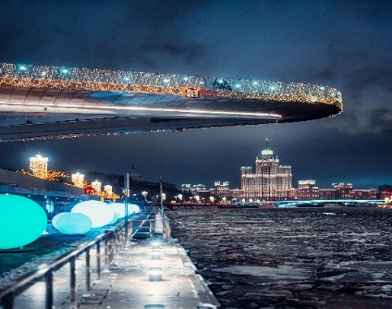**Экскурсия по Зарядью с посещением аттракциона Полеты над Москвой/Россией**

Вы начнете экскурсию с настоящего путешествия в прошлое и познакомитесь с памятниками архитектуры разных эпох: древними храмами улицы Варварки, Палатами бояр Романовых и Старого Английского двора, а также с памятником древнего искусства – Китайгородской стеной, прогуляетесь по живописной территории современного парка Зарядье, где Вам покажут главные архитектурные объекты, пройдетесь по Парящему мосту, посетите Медиацентр, где Вас ждет посещение незабываемого аттракциона «Полеты над Россией/Москвой»

**Обед в городе**

**Трансфер на вокзал/в аэропорт**

**Стоимость программы 3 дня/2 ночи**

**В программу включено**: размещение в выбранной гостинице с зв, обзорная экскурсия по городу, территория Кремля, экскурсия по музею Толстого/Тургенева/Достоевского, экскурсия по Третьяковской Галерее. экскурсия по ВДНХ/Москва в стиле Модерн с посещением домаРябушинского (музей-квартира А.М.Горького), входные билеты по программе, 3 обеда, транспортные услуги и услуги гида.

|  |  |  |  |  |  |
| --- | --- | --- | --- | --- | --- |
| **Максима Заря 3*, стоимость на чел** | **30+3** | **25+2** | **20+2** | **15+1** | **10+1** |
| при двухместном размещении | 19 600 | 20 600 | 22 100 | 23 700 | 26 650 |
| доплата за одноместное размещение | 4 900 | 4 900 | 4 900 | 4 900 | 4 900 |

Cтоимость тура на базе гостиниц Сущевский Сафмар, Измайлово, Аэростар, Бородино – по запросу

**Стоимость программы 4 дня/3 ночи**

**В программу включено**: размещение в выбранной гостинице с зв, обзорная экскурсия по городу, территория Кремля, экскурсия по музею, Толстого/Тургенева/Достоевского, экскурсия по Третьяковской Галерее, экскурсия по ВДНХ/Москва в стиле Модерн с посещением домаРябушинского (музей-квартира А.М.Горького), экскурсия по музею Булгакова/Чехова, входные билеты по программе, 4 обеда, транспортные услуги и услуги гида.

|  |  |  |  |  |  |
| --- | --- | --- | --- | --- | --- |
| **Максима Заря 3*, стоимость на чел** | **30+3** | **25+2** | **20+2** | **15+1** | **10+1** |
| при двухместном размещении | 24 900 | 26 100 | 27 900 | 29 700 | 34 100 |
| доплата за одноместное размещение | 7 350 | 7 350 | 7 350 | 7 350 | 7 350 |

Стоимость тура на базе гостиниц Сущевский Сафмар, Измайлово, Аэростар, Бородино – по запросу

**Стоимость программы 5 дней/4 ночи**

**В программу включено**: размещение в выбранной гостинице с зв, обзорная экскурсия по городу, территория Кремля, экскурсия по музею Толстого/Тургенева/Достоевского, экскурсия по Третьяковской Галерее, экскурсия по ВДНХ/Москва в стиле Модерн с посещением домаРябушинского (музей-квартира А.М. Горького), экскурсия по музею Булгакова/Чехова, экскурсия по Зарядью с посещением аттракциона «Полеты над Москвой/Россией», входные билеты по программе, 5 обедов, транспортные услуги и услуги гида.

|  |  |  |  |  |  |
| --- | --- | --- | --- | --- | --- |
| **Максима Заря 3*, стоимость на чел** | **30+3** | **25+2** | **20+2** | **15+1** | **10+1** |
| при двухместном размещении | 30 700 | 31 950 | 34 050 | 36 100 | 41 200 |
| доплата за одноместное размещение | 9 800 | 9 800 | 9 800 | 9 800 | 9 800 |

Стоимость тура на базе гостиниц Сущевский Сафмар, Измайлово, Аэростар, Бородино – по запросу